agenda pastoral

- Quarta-feira, dia 30, às 21h30, formação prática para os MEC, sobre a celebração familiar na distribuição da Comunhão aos doentes.
- Quinta-feira, dia 31, às 21h30, reunião de Batismos, para os pais e padrinhos dos batizados do mês de novembro.
- Sexta-feira, dia 1 de novembro, Solenidade de Todos os Santos: Missas às 11h00 e às 19h00, como aos domingos. Às 10h00: Oração no cemitério.
- Sábado, dia 2, e domingo, dia 3, não há Catequese.
- Sábado, dia 2, Missa apenas às 19h00.
- Domingo, dia 3, às 10h00: Rito de admissão dos catecúmenos do 3.º ano e entrega dos Evangelhos.
- Domingo, dia 3, Missas às 11h00 e às 19h00.
- Reserve já bilhetes para o grande espetáculo, a realizar-se no sábado, dia 16 de novembro, às 21h30, na Cripta da nossa Igreja. O grupo de Pioneiros do nosso Agrupamento de Escuteiros leva à cena uma comédia fantástica: “A Igreja mal assombrada”. Por 5 “pios” tem direito a uma noite memorável. É “pecado mortal” faltar a este espetáculo, sem justa causa.

7 di(c)as | 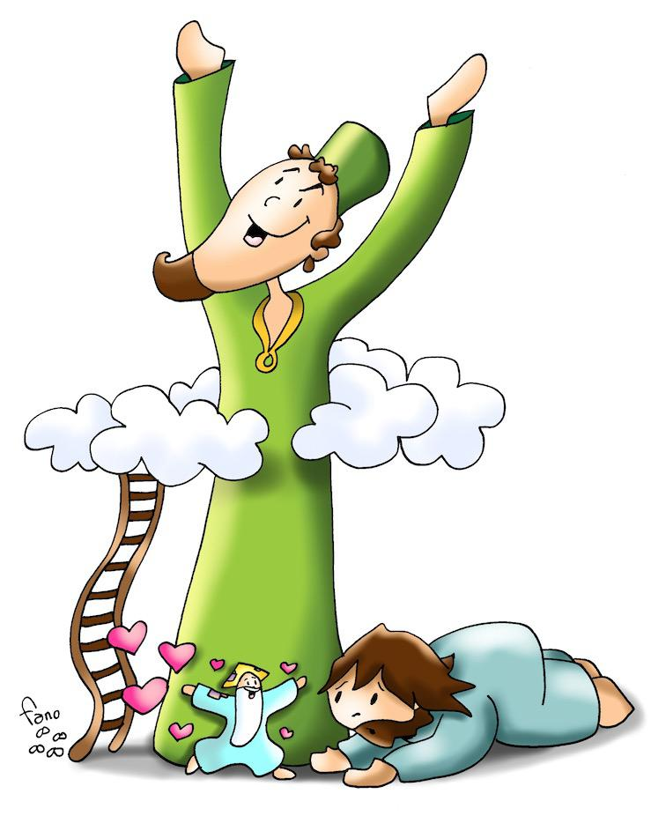
 | 517 | XXx Domingo comum C  quem se exalta será humilhado,  quem se humilha será exaltado!  Lc 18,9-14 | Outubro 2019

Hoje é tempo de missão!
batizados e enviados!

“A 2.ª leitura da Liturgia deste dia apresenta-nos a exortação de São Paulo a Timóteo, seu colaborador e filho dileto, na qual reconsidera a própria existência de apóstolo totalmente consagrado à missão. Em Paulo, a comunidade cristã encontra o seu modelo, na convicção de que é a presença do Senhor que torna eficaz o trabalho apostólico e a obra de evangelização.

A experiência do Apóstolo dos gentios recorda-nos que nos devemos comprometer nas atividades pastorais e missionárias, por um lado, como se o resultado dependesse dos nossos esforços, como o espírito de sacrifício do atleta que não para nem sequer diante das derrotas; mas por outro lado, sabendo que o verdadeiro sucesso da nossa missão é dom da Graça: é o Espírito Santo que torna eficaz a missão da Igreja no mundo.

Hoje é tempo de missão e de coragem! Coragem para reforçar os passos vacilantes, de retomar o gosto de se gastar pelo Evangelho, de readquirir confiança na força que a missão tem em si. É tempo de coragem, mesmo se ter coragem não significa ter garantia de um sucesso.
HOJE É TEMPO DE CORAGEM!
E A MISSÃO DA IGREJA DE CRISTO NO MUNDO!

É-nos pedida a coragem para lutar, não necessariamente para vencer; para anunciar, não necessariamente para converter. É-nos pedida a coragem de sermos alternativos no mundo, sem jamais sermos polémicos ou agressivos. É-nos pedida a coragem de nos abrirmos a todos, sem nunca diminuir o absoluto e a unicidade de Cristo, único salvador de todos. É-nos pedida a coragem para resistir à incredulidade, sem nos tornarmos arrogantes. É-nos pedida também a coragem do publicano, que com humildade nem sequer ousava erguer os olhos ao céu, mas batia a mão no peito dizendo: «Ó Deus, tem piedade de mim, que sou pecador».

Hoje é tempo de coragem! Hoje é necessária coragem!

A Virgem Maria, modelo da Igreja «em saída» e dócil ao Espírito Santo, nos ajude a sermos todos, em virtude do nosso Batismo, discípulos missionários para levar a mensagem da salvação a toda a família humana”.

Papa Francisco
Angelus | 23 de outubro de 2016

